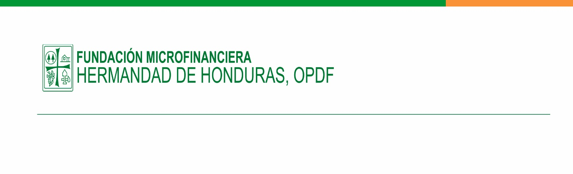



**Fundación Microfinanciera Hermandad de Honduras OPDF**

**Estado de Situación Financiera**

**Al 30 de junio del 2023 (En miles de Lempiras)**

**____________________ ____________________ ____________________**

**Gerente General Auditoría Interna Contador General**